Pag 205 (221 pdf) Microstrip Filters for RF/Microwave Applications JIA-SHENG HONG

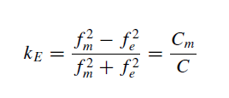

Coupling coefficient

Análisis del máximo acoplamiento obtenido para los parámetros físicos del acoplador

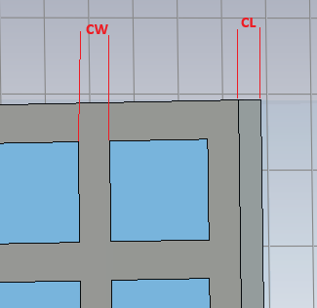

Máximo acoplamiento para los parámetros CW y CL:

CW = 500µm, CL=500 µm, **Zmax=0.00453**, fmin=12.327GHz, fmax=12.383GHz

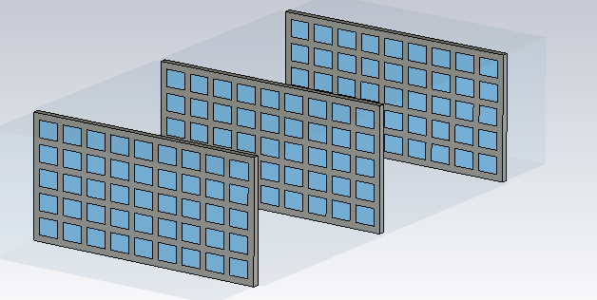

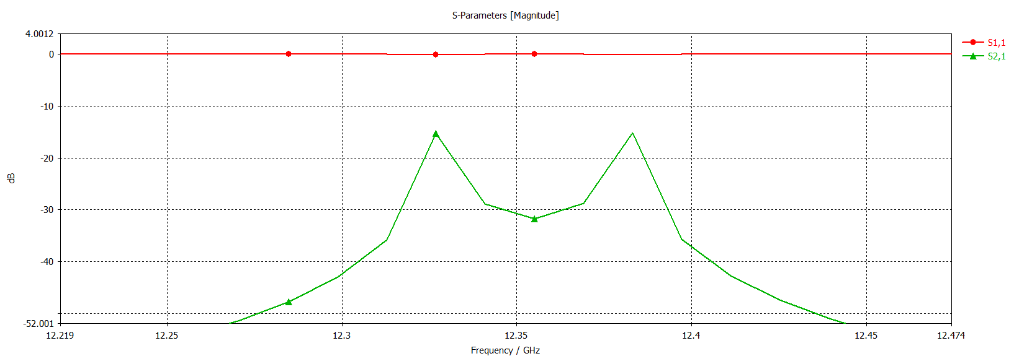

CW = 500µm, CL=100 µm, **Zmax=0.01**, fmin=12.27GHz, fmax=12.397GHz

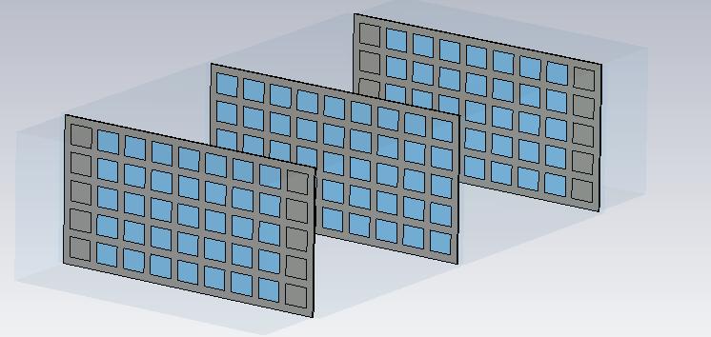

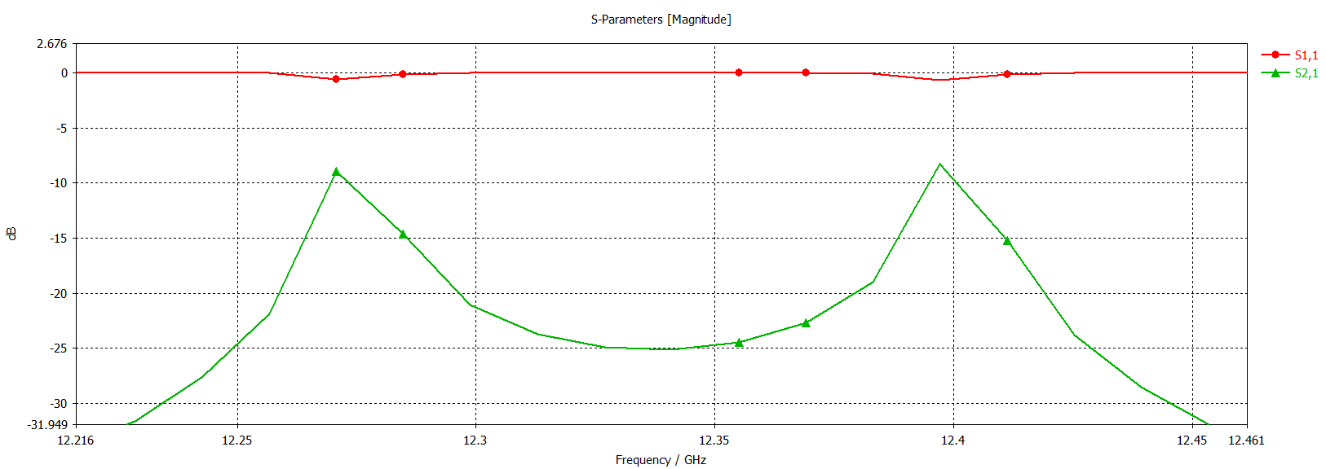

CW = 100µm, CL=100 µm, **Zmax=0.031**, fmin=12.03GHz, fmax=12.41GHz

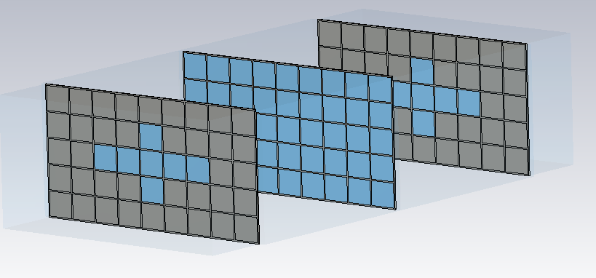

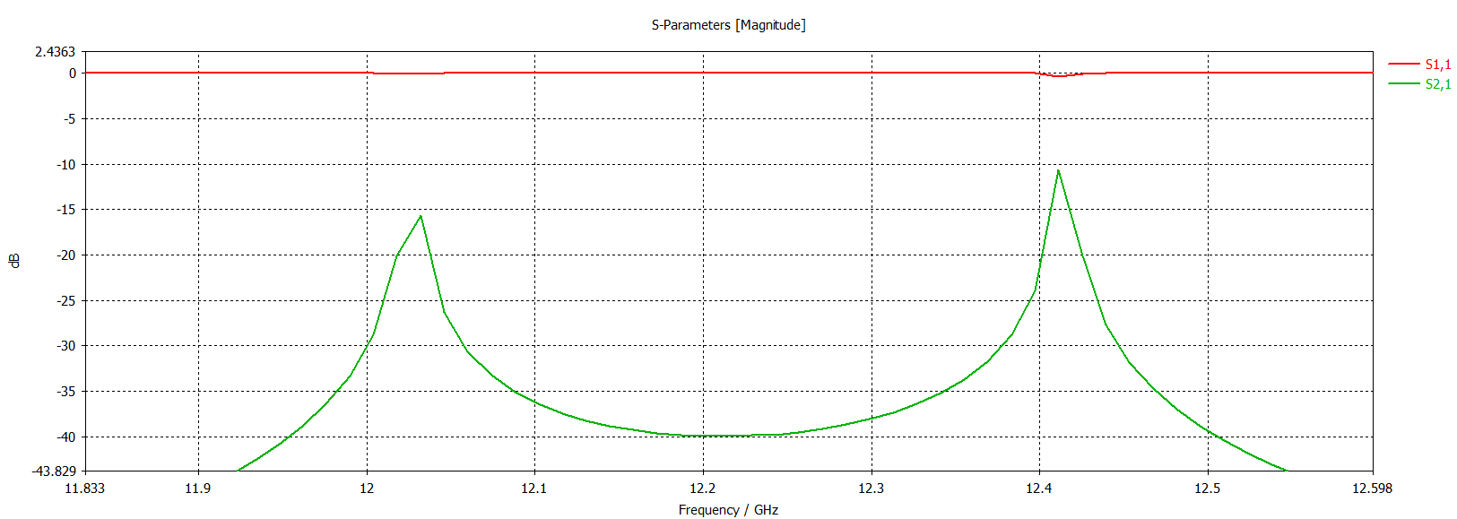

Acoplados magnéticamente

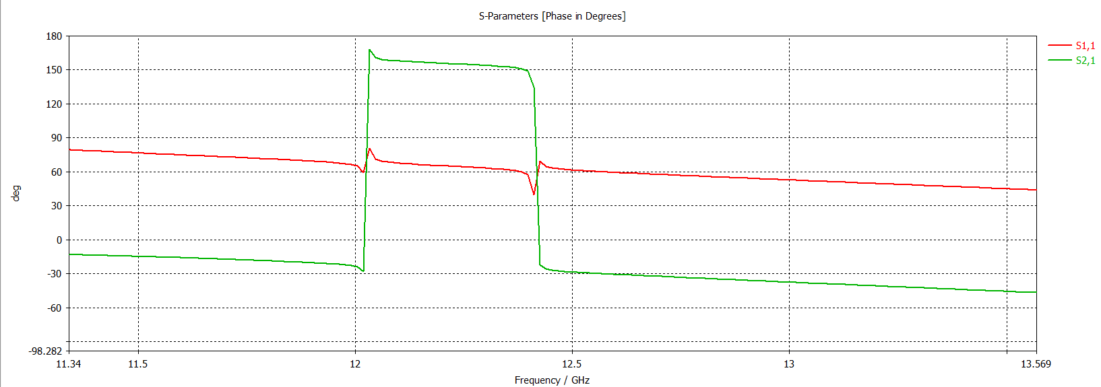

Rango completo de frecuencia

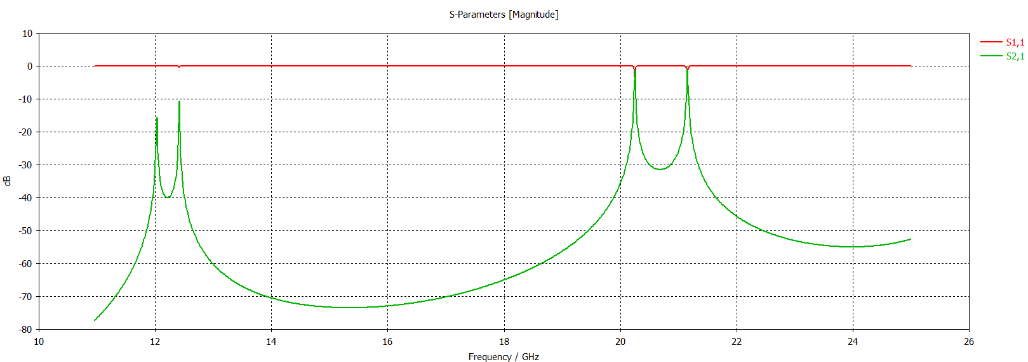

Acoplamiento para resonadores

H = 9.525 mm

W = 19.05 mm

f0 = 12.5 GHz

L = 15.45 mm

